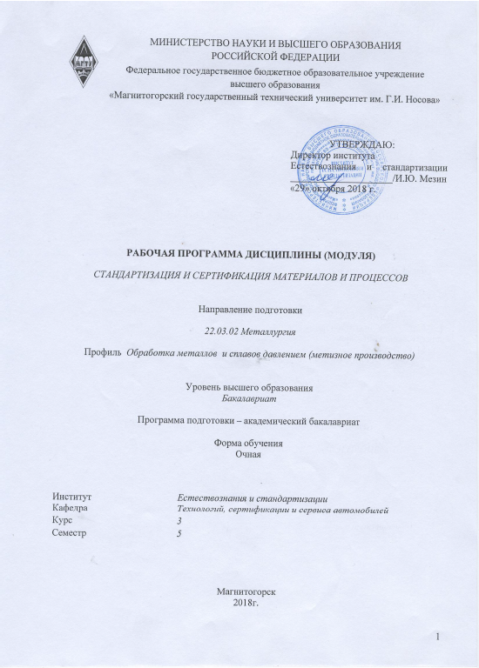

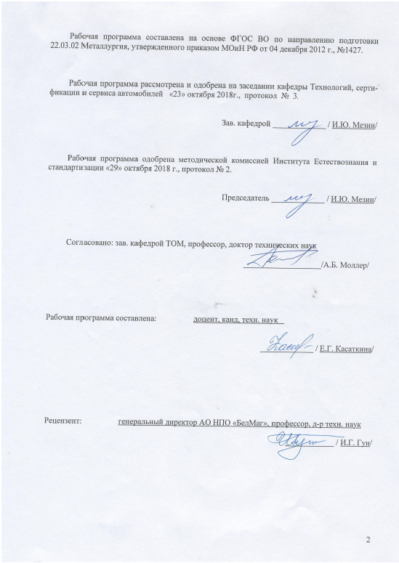

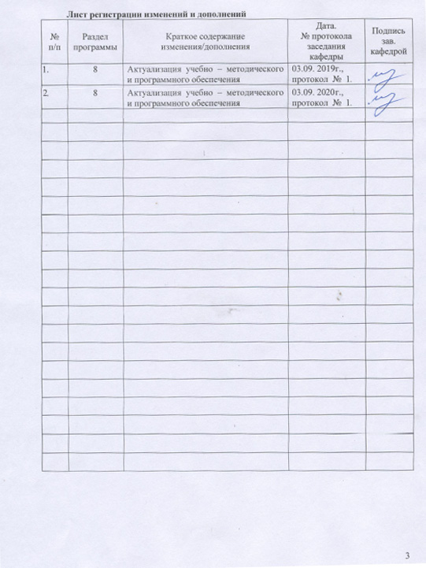

**1 Цели освоении дисциплины**

Целью освоения дисциплины **«**Стандартизация и сертификация материалов и процессов» является формирование знаний о деятельности по стандартизации, организациях по стандартизации, категориях и видах нормативной документации, национальной и международной стандартизации, технических комитетах по стандартизации; правилах и порядке раз-работки нормативной документации различного уровня; обучить правилам и процедурам подтверждения соответствия продукции, процессов производства требованиям технических регламентов, стандартов или условиям договоров.

**2 Место дисциплины в структуре образовательной программы подготовки**

**бакалавра**

Дисциплина «Стандартизация и сертификация материалов и процессов» входит в вариативную часть блока 1 образовательной программы по направлению 22.03.02 Металлургия, профиль Обработка металлов и сплавов давлением (метизное производство).

Для изучения дисциплины необходимы знания (умения, владения), сформированные в результате изучения дисциплин: Введение в направление; Метрология, стандартизация и сертификация.

Знания (умения, владения), полученные при изучении дисциплины, будут необходимы им при дальнейшем изучении дисциплин Технологические процессы ОМД; Производство листового проката; Технология производства проволоки; Управление качеством.

**3 Компетенции обучающегося, формируемые в результате освоения дисциплины, и**

**планируемые результаты обучения**

|  |  |
| --- | --- |
| В результате освоения дисциплины «Стандартизация и сертификация материалов и процессов» студент должен обладать следующими компетенциями: Структурный элемент компетенции | Планируемые результаты обучения |
| **ОПК-8 - способностью следовать метрологическим нормам и правилам, выполнять требования национальных и международных стандартов в области профессиональной деятельности** | |
| Знать | законодательные и нормативные правовые акты; основные понятия подтверждения соответствия, сертификации продукции, технологических процессов; нормативные документы в области профессиональной деятельности |
| Уметь | применять методы и принципы стандартизации при выполнении требований национальных и международных стандартов в области профессиональной деятельности |
| Владеть | навыками проверки соответствия параметров продукции требованиям применяемых на предприятии нормативных документов |
| **ОПК-9 - способностью использовать принципы системы менеджмента качества** | |
| Знать | международные и национальные стандарты на системы менеджмента |
| Уметь | анализировать документацию системы менеджмента качества |
| Владеть | навыками работы с нормативной документацией, оформления результатов испытаний и принятия соответствующих решений |
| **ПК-1 - способностью к анализу и синтезу** | |
| Знать | Основные методы анализа данных о качественных показателя продукции |

|  |  |
| --- | --- |
| Уметь | Проводить анализ процессов, действующих на предприятии; проводить анализ характера и последствий отказов на эффективность производства |
| Владеть | Навыками анализа производственной и нормативной документации; контроля качества продукции |

**4 Структура и содержание дисциплины (модуля)**

Общая трудоемкость дисциплины составляет 3 единицы 108 акад. часов в том числе:

- контактная работа – 52,8 акад. часов

–аудиторная – 51 акад. час;

-внеаудиторная - 1,8 акад. часов

– самостоятельная работа – 55,2 акад. часов;

– зачет

|  |  |  |  |  |  |  |  |  |  |  |  |  |  |  |  |  |  |  |  |  |  |  |  |
| --- | --- | --- | --- | --- | --- | --- | --- | --- | --- | --- | --- | --- | --- | --- | --- | --- | --- | --- | --- | --- | --- | --- | --- |
| Раздел /Тема  дисциплины | | Семестр | | | | Аудиторная контактная работа (в акад. часах) | Самостоятельная работа (в акад. часах) | | | | | Вид самостоятельной работы | | | | Форма текущего кон-троля успеваемости и промежуточной атте-стации | | | | | | Код и струк-турный элемент ком-петенции | |
| Лекции | | | | | | | | | | | практич. Занятия | | | | | | | | | | | | |
| 1. Цели, задачи, принципы и функции стандартизации. | | 5 | | | 2 | | | | 1 | | 2 | | | | -самостоятельное изучение учебной литературы | | | Практическое занятие, устный опрос (собесе-дование) | | | ОПК-8 - зув | | |
| 2. Методы стандартизации | | 5 | | | 4 | | | | 2 | | 2 | | | | -самостоятельное изучение учебной литературы | | | Практическое занятие, устный опрос (собесе-дование) | | | ОПК-8 - зув | | |
| 3. Категории и виды нормативных документов по стандартизации. Госу-дарственный надзор за соблюдением требований национальных стандартов. | | 5 | | | 4 | | | | 2 | | 10 | | | | -самостоятельное изучение учебной литературы  - подготовка к аудиторной контрольной работе №1 | | | Текущий контроль №1 | | | ОПК-8 - зув | | |
| 4. Основные цели и объекты серти-фикации. Термины и определения в области сертификации | | 5 | | | 2 | | | | 1 | | 2 | | | | -самостоятельное изучение учебной литературы | | | Практическое занятие, устный опрос (собесе-дование) | | | ОПК-8 – зув  ОПК-9 – зув  ПК-1-зув | | |
| 5. Правовые основы сертификации | | 5 | | | 2 | | | | 1 | | 2 | | | | -самостоятельное изучение учебной литературы | | | Практическое занятие, устный опрос (собеседование) | | | ОПК-8 – зув  ОПК-9 – зув  ПК-1-зув | | |
| 6. Схемы и системы сертификации | | 5 | | | 2 | | | | 1 | | 10 | | | | -самостоятельное изучение учебной литературы  - подготовка к аудиторной контрольной работе №2 | | | Текущий контроль №2 | | | ОПК-8 – зув  ОПК-9 – зув  ПК-1-зув | | |
| 7. Обязательная и добровольная сер-тификация | | 5 | | | 2 | | | | 1 | | 2 | | | | -самостоятельное изучение учебной литературы | | | Практическое занятие, устный опрос (собеседование) | | | ОПК-8 – зув  ОПК-9 – зув  ПК-1-зув | | |
| 8. Правила и порядок проведения сертификации | 5 | | | 4 | | | | 2И | | | | 2 | | -самостоятельное изучение учебной литературы | | | Практическое занятие, устный опрос (собеседование) | | | ОПК-8 – зув  ОПК-9 – зув  ПК-1-зув | | |
| 9. Анализ состояния производства | 5 | | | 4 | | | | 2И | | | | 2 | | -самостоятельное изучение учебной литературы | | | Практическое занятие, устный опрос (собеседование) | | | ОПК-8 – зув  ОПК-9 – зув  ПК-1-зув | | |
| 10. Органы по сертификации и испытательные лаборатории | 5 | | | 2 | | | | 1И | | | | 2 | | -самостоятельное изучение учебной литературы | | | Практическое занятие, устный опрос (собеседование) | | | ОПК-8 – зув  ОПК-9 – зув  ПК-1-зув | | |
| 11. Сертификационные испытания | 5 | | | 2 | | | | 1И | | | | 10 | | -самостоятельное изучение учебной литературы, конспектов лекций  - подготовка к контрольной работе №3 | | | Текущий контроль №3 | | | ОПК-8 – зув  ОПК-9 – зув  ПК-1-зув | | |
| 12. Сертификация СМК | 5 | | | 4 | | | | 2 | | | | 9,2 | | -самостоятельное изучение учебной литературы, конспектов лекций | | | Практическое занятие, устный опрос (собеседование) | | | ОПК-8 – зув  ОПК-9 – зув  ПК-1-зув | | |
| **Итого по дисциплине** | | | **34** | | | | | | | **17/6И** | | | **55,2** | | | | | | **зачет** | | | |

**5 Образовательные и информационные технологии**

Для реализации предусмотренных видов учебной работы в качестве образовательных технологий в преподавании дисциплины «Стандартизация и сертификация материалов и процессов» используются традиционная и модульно – компетентностная технологии.

Лекции проходят в традиционной форме, в форме лекций-консультаций с коллективным обсуждением какого-либо вопроса, проблемы или сопоставлении информации, идей, мнений, предложений. При этом цели дискуссии тесно связаны с темой лекции. Перед каждой лекцией проводить выборочный опрос по материалу предыдущих лекций.

Выполнение практических заданий основывается на материалах, которые студенты получили при прохождении производственной практики. Учебным планом предусмотрено 6ч. интерактивных занятий (деловые игры, разбор конкретных ситуаций). При проведении практических занятий учитывается степень самостоятельности их выполнения их студентами.

**6 Учебно-методическое обеспечение самостоятельной работы студентов**

По дисциплине «Стандартизация и сертификация материалов и процессов» предусмотрена аудиторная самостоятельная работа обучающихся.

Аудиторная самостоятельная работа студентов предполагает проведение контрольных работ на практических занятиях.

**Примерные аудиторные контрольный работы**

**Контрольная работа №1**

1. Виды нормативных документов по стандартизации.

2. Что представляет собой национальный стандарт?

3. Категории стандартов.

4. Виды стандартов.

5. Технические условия. Назначение, применение и разработка технических условий.

6. Государственный надзор за соблюдением требований национальных стандартов.

**Контрольная работа №2**

1. Правовые основы сертификации. Закон РФ «О техническом регулировании»

2. Национальные системы сертификации

**Контрольная работа №3**

Вариант 1

1. Какие субъекты ответственны за проведение необходимых процедур по оценке соответствия?

1) органы по сертификации;

2) федеральные органы исполнительной власти;

3) изготовители продукции.

2. Процедуру обязательной сертификации продукции оплачивают:

1) заявитель;

2) Росстандарт;

3) организация-потребитель.

3. Кто не может быть заявителем при добровольной сертификации?

1) изготовитель продукции;

2) потребитель продукции;

3) органы государственного контроля и надзора.

4. Какой субъект формирует государственную политику в области сертификации и устанавливает общие правила сертификации?

1) национальный орган по сертификации – Росстандарт;

2) федеральный орган исполнительной власти;

3) центральный орган по сертификации.

5. Что учитывается при выборе схемы сертификации?

1) особенности производства;

2) статус нормативной документации на изготовление продукции;

3) юридический статус изготовителя.

6. Кто определяет схему добровольной сертификации?

1) заявитель;

2) орган по сертификации;

3) потребитель.

7. В каком случае проводится инспекционный контроль за сертифицированной продукцией?

1) предусмотрено схемой сертификации;

2) требование потребителя;

3) требование производителя.

8. Кто назначает внеплановые проверки?

1) орган по сертификации;

2) контролирующие органы;

3) потребители продукции.

9. Срок действия сертификата соответствия при обязательной сертификации продукции согласно Закону РФ «О техническом регулировании»:

1) 3 года;

2) 1 год;

3) определяется соответствующим техническим регламентом.

10. Обязательная сертификация продукции подтверждает:

1) требования безопасности;

2) подлинность продукции;

3) все требования государственных стандартов.

11. Какая форма подтверждения соответствия преобладает в России?

1) добровольная сертификация;

2) обязательная сертификация;

3) декларирование соответствия.

12. Кто в аккредитованной лаборатории проводит сертификационные испытания продукции?

1) уполномоченные органа по сертификации;

2) начальник лаборатории;

3) аттестованный лаборант.

13. При выдаче сертификата соответствия на продукцию подтверждается соответствие продукции каким требованиям?

1) требованиям нормативного документа;

2) технологии изготовления;

3) стандартам системы обеспечения качества.

14. Аккредитация – это:

1) признание соответствия продукции на уровне государства;

2) официальное признание прав испытательной лаборатории;

3) официальное признание прав предприятия выпускать определенную продукцию.

Вариант 2

1. Какие субъекты ответственны за соответствие продукции требованиям нормативной документации?

1) изготовители продукции;

2) потребитель продукции;

3) орган по сертификации.

2. Кто проводит сертификационные испытания продукции?

1) аккредитованные испытательные центры (лаборатории);

2) аттестованные лаборатории потребителя продукции;

3) аттестованные лаборатории изготовителя продукции.

3. Что служит доказательством соответствия продукции установленным требованиям?

1) сертификат соответствия;

2) протокол сертификационных испытаний;

3) заключение об идентификации продукции.

4. По чьей инициативе проводится добровольная сертификация?

1) юридических или физических лиц;

2) органа по сертификации;

3) государственных органов контроля и надзора.

5. Что не входит в обязанности органа по сертификации продукции?

1) сертификация продукции;

2) выдача сертификатов соответствия;

3) испытания продукции.

6. К действиям органа по сертификации при отрицательных результатах инспекционного контроля относятся: а) приостановка действия сертификата соответствия; б) отмена действия сертификата соответствия

1) а;

2) а, б;

3) б.

7. Создать систему добровольной сертификации может: а) индивидуальный предприниматель; б) юридическое лицо; в) несколько юридических лиц и индивидуальных предпринимателей. Дайте правильный ответ.

1) а;

2) б;

3) а, б, в.

8. Соответствие продукции требованиям стандартов организаций, условиям договоров, требованиям системы сертификации подтверждается:

1) выдачей сертификата соответствия;

2) предоставлением права маркировки знаком соответствия системы сертификации;

3) оба утверждения верны.

9. Понятие «Сертификация в законодательно регулируемой сфере» относится:

1) к обязательной сертификации;

2) к добровольной сертификации;

3) к обязательной и добровольной сертификации.

10. Решение об отмене сертификата соответствия принимается в следующем случае:

1) отрицательный результат инспекционной проверки по одному из заданию программы;

2) несоответствие какого-либо параметра при испытании продукции;

3) корректирующие мероприятия не дали положительных результатов.

11. Что является основанием для проведения анализа состояния производства?

1) приказ;

2) распоряжение;

3) решение по заявке.

12. Форма и размеры знака соответствия при обязательной сертификации:

1) согласовываются потребителем с изготовителем продукции;

2) определяются изготовителем;

3) устанавливаются национальными стандартами.

13. Необходимым условием применения схем 1а, 2а, 3а, 4а и 10а является участие в анализе состояния производства: а) экспертов по сертификации систем качества; б) экспертов по сертификации производства; в) экспертов по сертификации продукции, прошедших обучение по программе, включающей вопросы анализа производства. Что правильно?

1) а, б, в;

2) б, в;

3) в.

14. В обязанности органа по сертификации входят следующие работы: а) формирование и актуализация фонда нормативных документов; б) осуществление инспекционного контроля за сертифицированной продукцией; в) установление правил и процедур проведения сертификации в системе. Укажите правильный ответ.

1) а, б, в;

2) а, б;

3) б, в.

Вариант 3

1. Кто несет ответственность за качество продукции?

1) изготовитель продукции;

2) испытательная лаборатория;

3) орган по сертификации продукции.

2. Какая процедура является основным достоверным способом доказательства соответствия продукции заданным требованиям?

1) сертификация;

2) испытания;

3) анализ документации.

3. Кем определяются правила и процедуры системы добровольной сертификации?

1) органом по сертификации;

2) разработчиком системы сертификации;

3) заявителем.

4. Какие требования предъявляются к организациям, аккредитующимся в качестве органа по сертификации?

1) компетентность;

2) независимость;

3) компетентность и независимость.

5. Кто, как правило, отбирает образцы для сертификационных испытаний?

1) аккредитованная испытательная лаборатория;

2) изготовитель;

3) представитель потребителя.

6. В каком случае проводятся внеплановые инспекционные проверки?

1) получение информации о претензиях к качеству продукции;

2) сокращение производства продукции;

3) расширение рынка сбыта продукции.

7. Что не включает схема сертификации продукции?

1) проверка производства

2) испытания типового образца

3) оценка компетентности испытательной лаборатории

8. Схемы сертификации, применяемые при обязательной сертификации, согласно Зако-ну РФ «О техническом регулировании» устанавливаются:

1) соответствующим техническим регламентом;

2) заявителем;

3) органом по сертификации.

9. В каком году начала проводиться сертификация в России?

1) 1993;

2) 1992;

3) 1989.

10. Кому принадлежит право выбора испытательной лаборатории?

1) органу по сертификации;

2) заявителю;

3) изготовителю продукции. При сертификации продукции по схеме 3а, что является одним из этапов работы?

1) проверка производства;

2) анализ состояния производства;

3) проверка системы качества.

11. Кто проводит анализ состояния производства при сертификации продукции?

1) орган по сертификации;

2) заявитель;

3) изготовитель.

12. Форма и размеры знаков соответствия при сертификации в соответствующих системах определяются:

1) согласованием потребителя с изготовителем;

2) изготовителем продукции;

3) нормативными документами системы.

13. В обязанности органа по сертификации не входят работы:

1) формирование и актуализация фонда нормативных документов;

2) осуществление инспекционного контроля за сертифицированной продукцией;

3) установление правил и процедур проведения сертификации в системе.

14. Сертификат соответствия и декларация о соответствии:

1) имеют равную юридическую силу;

2) сертификат соответствия более значим юридически;

3) декларация о соответствии более значима юридически.

**7 Оценочные средства для проведения промежуточной аттестации**

**а) Планируемые результаты обучения и оценочные средства для проведения промежуточной аттестации:**

|  |  |  |
| --- | --- | --- |
| Структурный элемент компе-тенции | Планируемые результаты обучения | Оценочные средства |
| **ОПК-8 - способностью следовать метрологическим нормам и правилам, выполнять требования национальных и международных стандартов в области профессиональной деятельности** | | |
| Знать | законодательные и нормативные правовые акты; основные понятия подтверждения соответствия, сертификации продукции, технологических процессов; нормативные документы в области профессиональной деятельности | − Стандартизация.   Цели стандартизации.   Задачи стандартизации.   Принципы стандартизации.   Функции стандартизации.   Методы стандартизации.   Система стандартизации в Российской Федерации.   Основные цели, задачи и функции Росстандарта.   Технические комитеты по стандартизации.   Международная организация по стандартизации.   Государственный надзор за соблюдением требований национальных стандартов.   Техническое регулирование. Взаимосвязь деятельности по стандартизации и техническому регулированию.   Основные цели и объекты сертификации   Подтверждение соответствия в соответствии с законом «О техническом регулировании»   Обязательная сертификация   Добровольная сертификация   Функции участников сертификации   Система сертификации   Схемы сертификации   Требования к органам по сертификации   Требования к испытательным лабораториям   Декларирование соответствия   Аккредитация ОС и ИЛ |
| Уметь | применять методы и принципы стандартизации при выполнении требований национальных и международных стандартов в области профессиональной деятельности | − Виды нормативных документов по стандартизации.   Что представляет собой национальный стандарт?   Категории стандартов.   Виды стандартов.   Технические условия. Назначение, применение и разработка технических условий. |
| Владеть | навыками проверки соответствия параметров продукции требованиям применяемых на предприятии нормативных доку-ментов |  Провести анализ нормативного документа на продукцию: характеристики продукции, номинальные и предельные значения показателей качества |
| **ОПК-9 - способностью использовать принципы системы менеджмента качества** | | |
| Знать | международные и национальные стандарты на системы менеджмента |  Порядок сертификации СМК в соответствии с требованиями международных стандартов |
| Уметь | анализировать документацию системы менеджмента качества |  Основные требования к документации, обязательные процедуры и записи, требуемые МС ИСО 9001. |
| Владеть | навыками работы с нормативной документацией, оформления результатов испытаний и принятия соответствующих решений |  Документированные процедуры, предусмотренные стандартом ISO 9001 |
| **ПК-1 - способностью к анализу и синтезу** | | |
| Знать | Основные методы анализа данных о качественных показателя продукции |  Порядок проведения сертификационных испытаний   Методы и средства контроля качества продукции |
| Уметь | Проводить анализ процессов, действующих на предприятии; проводить анализ характера и последствий отказов на эффективность производства |  Порядок проведения анализа состояния производства: технологические процессы, контроль технологических режимов |
| Владеть | Навыками анализа производственной и нормативной документации; контроля качества и испытаний продукции |  Провести анализ нормативного документа на продукцию: контролируемые параметры, средства измерения, методы испытаний и контроля |

**б) Порядок проведения промежуточной аттестации, показатели и критерии**

**оценивания:**

Промежуточная аттестация по дисциплине включает теоретические вопросы, позволяющие оценить уровень усвоения обучающимися знаний и степень сформированности умений и владений, проводится в форме зачета.

***Показатели и критерии оценивания зачета:***

на оценку **«зачтено»** студент должен показать высокий уровень знания материала по дисциплине на уровне воспроизведения и объяснения информации, продемонстрировать знание и понимание законов дисциплины, умение оперировать этими знаниями в профессиональной деятельности;

на оценку **«не зачтено»** студент не может показать знания на уровне воспроизведения и объяснения информации по дисциплине, не может показать интеллектуальные навыки решения простых задач, умение критически оценивать свои личностные качества, намечать пути и выбирать средства развития достоинств и устранения недостатков.

**8 Учебно-методическое и информационное обеспечение дисциплины (модуля)**

**а) основная литература:**

1. Вайскробова, Е. С. Метрология, стандартизация и оценка соответствия : учебное пособие / Е. С. Вайскробова, Л. Е. Покрамович ; МГТУ. - Магнитогорск : МГТУ, 2017. - 1 электрон. опт. диск (CD-ROM). - Загл. с титул. экрана. - URL: https://magtu.informsystema.ru/uploader/fileUpload?name=3208.pdf&show=dcatalogues/1/1136731/3208.pdf&view=true (дата обращения: 25.09.2020). - Макрообъект. - Текст : электронный. - Сведения доступны также на CD-ROM.

2. Метрология, стандартизация, сертификация: Учебное пособие / Аристов А.И., Приходько В.М., Сергеев И.Д. - Москва :НИЦ ИНФРА-М, 2014. - 256 с.: 60x90 1/16. - (Высшее образование: Бакалавриат) ISBN 978-5-16-004750-8 - Текст : электронный. - URL: https://new.znanium.com/catalog/product/424613

**б) дополнительная литература:**

1. Метрология, стандартизация и сертификация : учебник / И.А. Иванов, С.В. Урушев, Д.П. Кононов [и др.] ; под редакцией И.А. Иванова, С.В. Урушева. — Санкт-Петербург : Лань, 2019. — 356 с. — ISBN 978-5-8114-3309-4. — Текст : электронный // Электронно-библиотечная система «Лань» : [сайт]. — URL: https://e.lanbook.com/book/113911 (дата об-ращения: 21.10.2020). — Режим доступа: для авториз. пользователей. Федеральный закон №412-ФЗ Об аккредитации в национальной системе аккредитации. Дата утв. 23.12.2013 г.

2. Стандарты и качество продукции: Учебно-практическое пособие/Берновский Ю. Н. - Москва : Форум, НИЦ ИНФРА-М, 2016. - 256 с.: 60x90 1/16. - (Высшее образование) (Обложка) ISBN 978-5-91134-838-0 - Текст : электронный. - URL: https://new.znanium.com/catalog/product/527632

3. Приказ Министерства экономического развития РФ от 30 мая 2014 г. №326 Об утверждении критериев аккредитации, перечня документов, подтверждающих соответствие заявителя, аккредитованного лица критериям аккредитации, и перечня документов в области стандартизации, соблюдение требований которых заявителями, аккредитованными лицами обеспечивает их соответствие критериям аккредитации

4. ГОСТ ISO/IEC Guide 65-2012 Межгосударственный стандарт. Общие требования к органам по сертификации продукции

**в) методические разработки:**

1. Касаткина Е.Г. Национальные системы сертификации: Методические указания / Касаткина Е.Г., Сабадаш А.В. – Магнитогорск: Магнитогорск. гос. техн. ун-т им. Г.И. Носова, 2011. -19с.

2. Касаткина Е.Г Анализ нормативных документов: Методические указания / Касаткина Е.Г., Яковлева Е.С. – Магнитогорск: Магнитогорск. гос. техн. ун-т им. Г.И. Носова, 2011. -10с.

3. Касаткина Е.Г., Михайловский И.А. Сертификация услуг: Методические указания по выполнению самостоятельной работы. – Магнитогорск: Магнитогорск. гос. техн. ун-т им. Г.И. Носова, 2012. -29с.

г) **Программное обеспечение** и **Интернет-ресурсы**

1. Международная справочная система «Полпред» polpred.com отрасль «Образование, наука».–URL: http: // edication.polpred.com/.

2. Национальная информационно-аналитическая система – Российский индекс научного цитирования (РИНЦ). - URL: https: // elibrary.ru/progect_risc.asp.

3. Поисковая система Академия Google (Google Scholar). - URL: https: // scholar.google.ru/

4. Информационная система – Единое окно доступа к информационным ресурсам. - URL: http: //window.edu.ru/.

5. Официальный сайт Федерального агентства по техническому регулированию и метрологии http://www.gost.ru/

|  |  |  |
| --- | --- | --- |
| Наименование ПО | № договора | Срок действия лицензии |
| MS Windows 7 | Д-1227 от 08.10.2018  Д-757-17 от 27.06.2017 | 11.10.2021  27.07.2018 |
| MS Office 2007 | № 135 от 17.09.2007 | бессрочно |
| FAR Manager | свободно распространяемое | бессрочно |
| 7Zip | свободно распространяемое | бессрочно |

**9 Материально-техническое обеспечение дисциплины**

|  |  |
| --- | --- |
| Материально-техническое обеспечение дисциплины включает: Тип и название аудитории | Оснащение аудитории |
| Учебные аудитории для проведения занятий лекционного типа | Мультимедийные средства хранения, передачи и представления информации. |
| Учебные аудитории для проведения практических занятий, групповых и индивидуальных консультаций, текущего контроля и промежуточной аттестации | Доска, мультимедийный проектор, экран |
| Учебные аудитории для выполнения курсового проектирования, помещения для самостоятельной работы обучающихся | Персональные компьютеры с пакетом MS Office, выходом в Интернет и с доступом в электронную информационно-образовательную среду университета |
| Помещение для хранения и профилактического обслуживания учебного оборудования | Стеллажи для хранения учебно-наглядных пособий и учебно-методической документации. |